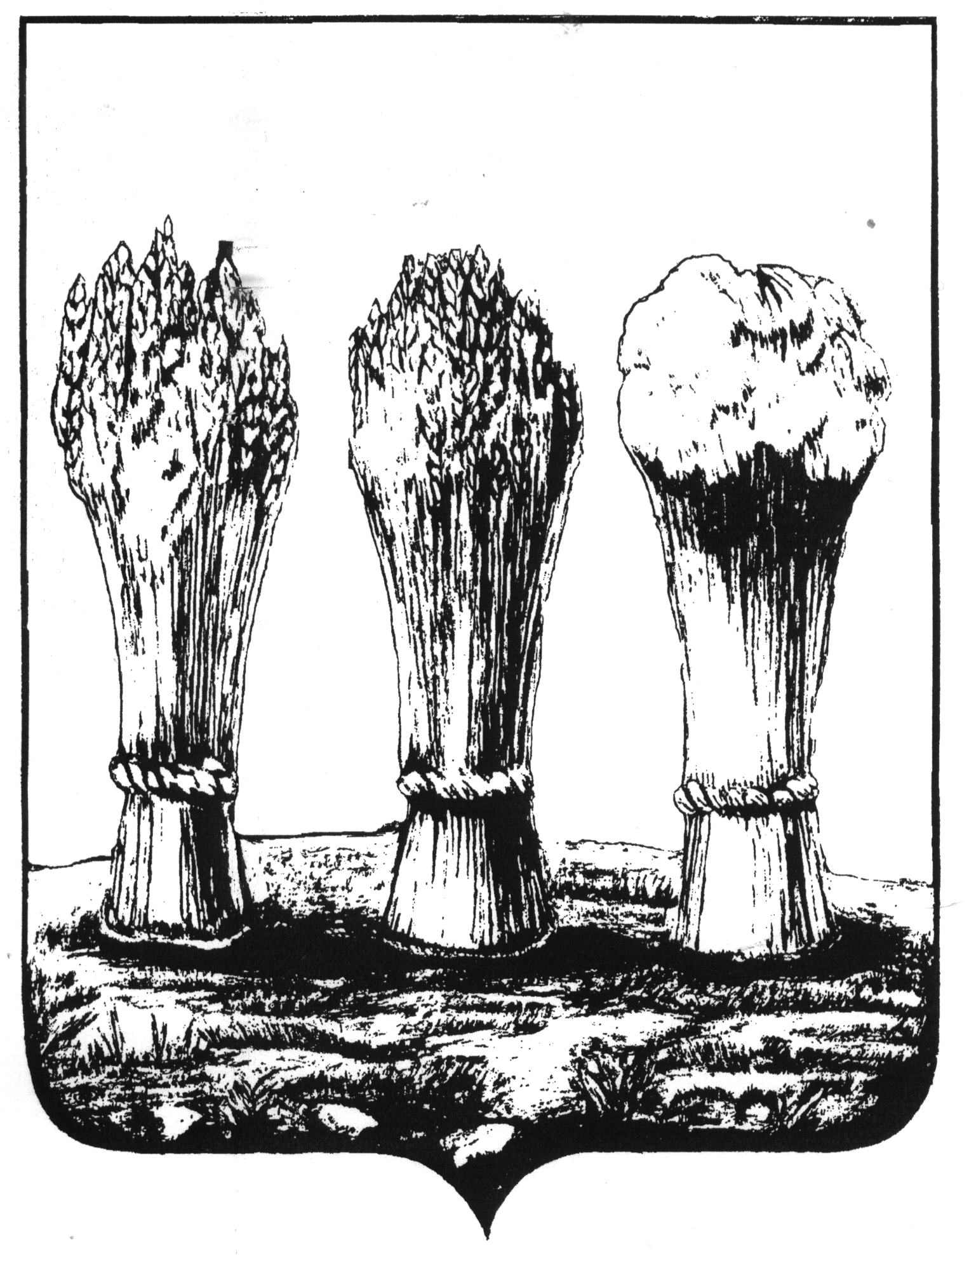  УПРАВЛЕНИЕ ОБРАЗОВАНИЯ  ГОРОДА ПЕНЗЫ  ул. Володарского, д. 5, г. Пенза, 440026  тел. (8412) 56-02-20, факс (8412) 52-20-72  Е-mail: gorono@sura.ru  ОКПО 02113122, ОГРН 2055803014738  ИНН/КПП 5836011011/583601001  20.09.2018 № 2378/01-01-28  на № ____________ от ________________ | Руководителям  образовательных учреждений
Уважаемые руководители!

В рамках реализации Стратегии институционального развития и информационно – публичной деятельности в области защиты прав субъектов персональных данных до 2020 года, а также в целях повышения правовой грамотности учащихся образовательных учреждений в области защиты персональных данных Федеральной службой по надзору в сфере связи, информационных технологий и массовых коммуникаций подготовлены презентации, ориентированные на две целевые возрастные группы несовершеннолетних от 9 до 11 лет и от 12 до 14 лет, со звуком и встроенной анимацией.
Указанные презентации размещены на Портале персональных данных уполномоченного органа по защите прав субъектов персональных данных в разделе «Мультимедиа» по адресу: https://pd.rkn.gov.ru/multimedia/video114.htm.

